ПРОЕКТ «МАТЕМАТИКА И ОРИГАМИ»

Мансуров Илья Александрович

Кировское областное государственное общеобразовательное бюджетное учреждение «Школа – интернат для обучающихся с ограниченными возможностями здоровья с. Цепочкино Уржумского района»

Саламатова Альфия Гаптельфартовна, учитель математики

Этапы проекта
1. Подготовительный этап. 2. Основной этап. 3. Заключительный этап.
Тип проекта
Творческий проект.
Тема проекта
«Математика и оригами».
Проблема проекта
Я и мои одноклассники в закреплённом за нами кабинете заметили, что к концу учебного дня много бумаги появляется в корзине для мусора стоящей в кабинете. Мы всем классом ищем ответы на вопросы «Что нужно сделать, чтобы уменьшить количество бумаги в корзине для мусора? Как показать возможность вторичного использования бумаги?»
Я предложил одноклассникам использовать бумагу вторично для создания моделей различных предметов. Складывая бумажные модели, заметил, что сталкиваюсь с математическими понятиями и выполняю арифметические действия. Мне стало интересно, как связаны искусство оригами и математика. Может ли искусство оригами существовать без математики?
Актуальность, общественная потребность и значимость выбранной темы
Потребность в бумажных изделиях возрастает с каждым днем, поэтому возрастает вырубка лесов. Если я найду способы вторичного использования бумаги, я помогу сберечь лес.
Есть люди, которые в своё свободное время создают модели из бумаги и делают свои работы частью повседневной жизни. Их работа не обходится без математических расчетов. И если кто-то только начинает осваивать технику оригами готовые схемы и расчёты помогают им. Если я сделаю бумажную модель в технике оригами и опишу свои действия по изготовлению модели с расчетами, то тоже помогу начинающим и докажу, что искусство оригами не может существовать без математики.
Цель проекта
Установление взаимосвязи между математикой и искусством оригами.
Задачи проекта
1) Изучить литературу по данной теме.
2) Подобрать наиболее интересные схемы оригами, материал и инструменты для выполнения работы.
3) Сложить бумажные фигуры по данным схемам, показав возможность вторичного использования бумаги.
4) Установить значимость математики для искусства оригами.
5) Подвести итоги проекта, познакомить одноклассников с результатами данного проекта.
Описание проекта (конкретный план действий по реализации)
План работы:
1) Сбор информации.
2) Изучение, систематизация информации. Выбор схем оригами.
3) Поиск материалов и инструментов для выполнения работы.
4) Изготовление бумажных моделей.
5) Установление значимости математики для искусства оригами.
6) Выбор способа представления результатов.
7) Работа над презентацией.
8) Презентация результатов проекта.

Изучив литературу по данной теме, я выбрал традиционное оригами, где в качестве основы используется квадрат и модульное оригами, где модели изготавливаются из числа одинаковых модулей.
Из рассмотренных схем оригами, я выбрал тюльпан. Цветок легко сложить из квадратного листа бумаги. И ещё тюльпаны – любимые весенние цветы моей мамы. Я сделал пять тюльпанов из листов журналов «Пятёрочка» (Приложение 1 «Как сделать тюльпан в технике оригами»).
Бумажные модули я умею делать уже давно. Модуль складывается по определенной схеме (Приложение 2 «Как сложить треугольный модуль оригами»).
Вазу для цветов решил сделать из колец собранных из модулей и подарить её маме. (Приложение 3 «Как сделать вазу в технике оригами»). Сделал кольца из использованных листов офисной бумаги «Снегурочка» и листов журналов «Пятёрочка». Приклеил кольца друг к другу, сдвигая влево. Сделал вазу похожую на Пизанскую башню, так как маме нравится всё необычное.
Выполняя работу с бумагой, я устанавливал значимость математики для искусства оригами.
Установил что:
1) Все фигуры в оригами выполняются из геометрических фигур.
2) При работе с прямоугольником и квадратом используются понятия: угол, сторона, длина, ширина, диагональ, центр, вершина, деление отрезка на части, деление угла на части.
3) Используется линейка.
4) Используются ориентация на плоскости и в пространстве.
5) Используется счёт и запись чисел.
6) Выполняются арифметических действий с числами.
7) Вычисляется площадь фигуры.
8) Используются единицы длины и площади, масштаб.
Рассказал одноклассникам о результатах работы над проектом (использовал презентацию «Математика и оригами». Приложение 4).
Результаты проекта
Проектными продуктами стали:
1) Ваза с тюльпанами, выполненная в технике оригами;
2) Презентация «Математика и оригами» выполненная в программе PowerPoint.
Выводы
1) Существует достаточно много литературы и информации в Интернете по выбранной мною теме.
2) Из рассмотренных схем оригами выбрал тюльпан и вазу. Материалом для работы стали: листы журналов «Пятёрочка»; использованные листы офисной бумаги «Снегурочка».
3) Сделал пять тюльпанов и вазу похожую на Пизанскую башню. Все используемые материалы при изготовлении фигур оригами не требуют денежных затрат.
4) Установил, что взаимосвязь между математикой и искусством оригами существует.
5) Познакомил одноклассников с результатами своей работы, предложил им идеи для второй жизни бумаги, а так же список ссылок на сайты с оригами. Подарил вазу с тюльпанами маме.
Значимость – как влияют результаты на практику
В закреплённом за нами кабинете мы поставили две коробки для бумаги. В одну коробку мы собираем мелкую и мятую бумагу для макулатуры, в другую собираем бумагу для поделок. Если мы соберем 60 килограммов макулатуры, то спасем от вырубки одно взрослое дерево.
Моя одноклассница сделала букет из тюльпанов и подарила своей бабушке. Трое моих одноклассников из использованных листов бумаги сделали красивые модели самолётов, лодок и драконов. Складывая бумажные модели, они так же как я, использовали математические понятия, значит, взаимосвязь между математикой и искусством оригами существует.
Использованные методы
Поиск информации из разных источников (специальная литература, интернет ресурсы); изучение полученной информации; анализ; классификация; моделирования; обобщение.
Время работы над проектом
Два месяца.
Использованные источники
https://ped-kopilka.ru/blogs/nina-nikolaevna-kosareva/skazka-o-bespokoinom-kvadrate-gosteprimnom-treugolnike-i-prekrasnom-tyulpane-master-klas-tyulpan.html
https://pups.su/podelki/origami-iz-bumagi-tyulpan.html
http://www.planetaorigami.ru/
Такахаси Коки «Оригами – это математика!»
https://yandex.ru/images/search?text=Схема%20изготовления%20треугольного%20модуля&pos=0&img_url=https%3A%2F%2Fzdorovakrasiva.com%2Fwp-content%2Fuploads%2F2018%2F12%2F31-elka.jpg&rpt=simage&rlt_url=https%3A%2F%2Fs.mediasole.ru%2Fcache%2Fcontent%2Fdata%2Fimages%2F1303%2F1303323%2Foriginal.jpg&ogl_url=https%3A%2F%2Fzdorovakrasiva.com%2Fwp-content%2Fuploads%2F2018%2F12%2F31-elka.jpg
https://yandex.ru/images/search?text=пизанская%20башня&pos=1&img_url=https%3A%2F%2Fptzgovorit.ru%2Fsites%2Fdefault%2Ffiles%2Foriginal_nodes%2Fpizanskaya-bashnya-2.jpg&rpt=simage
Приложения
Приложение 1
Как сделать тюльпан в технике оригами
Для изготовления тюльпана нам понадобятся:
- лист бумаги красного цвета (для бутона);
- лист бумаги зеленого цвета (для стебля и листочков);
- ножницы;
- деревянная палочка;
- клей.
(Для изготовления тюльпана я использовал листы журнала «Пятёрочка»).
1. Изготовление бутона
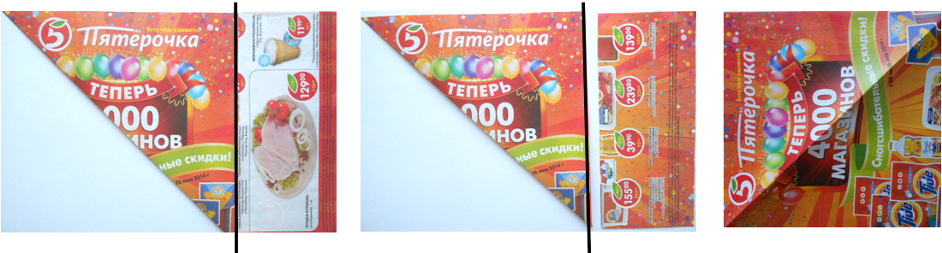
1) Возьмите лист бумаги, предназначенный для бутона, и согните его по диагонали. Лишнюю часть отрежьте. Получится ровный квадрат с диагональным сгибом.

2) Сделайте второй сгиб так, чтобы диагонали пересеклись. Согните квадрат пополам.

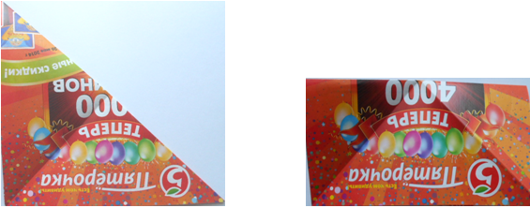

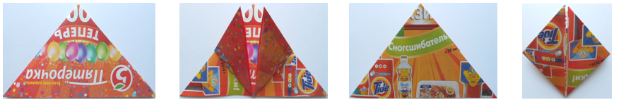
3) Верхние углы вдавите внутрь, чтобы получился треугольник. Нижние уголки поднимите к вершине треугольника. Переверните заготовку и нижние уголки поднимите к вершине треугольника.

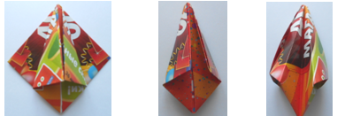
4) Полученную фигуру разверните внутренней стороной так, чтобы получилась фигура без видимых стыков, т. е. стороны должны быть гладкими. Проверьте, чтобы все кромки и уголки смотрели вверх. Правый и левый углы загните к центру, немного внахлест. Переверните заготовку. Правый и левый углы загните к центру, немного внахлест. Заправьте один уголок в другой с обеих сторон.

5) Придерживая заправленные уголки большими пальцами, надуйте цветок через отверстие.
Отогните лепестки сверху. Делайте всё аккуратно. Бутон тюльпана готов.
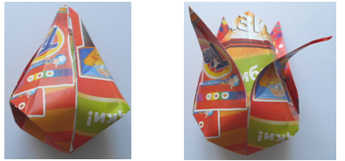

2. Изготовление стебля и листочков
Возьмите лист бумаги, предназначенный для изготовления стебля и листочков. Вырежьте полоску бумаги для стебля и листочки. Накрутите полоску бумаги на деревянную палочку, походу накручивания полоски вставляйте листочки. Оставшийся кончик полоски приклейте. Достаньте деревянную палочку из стебля.
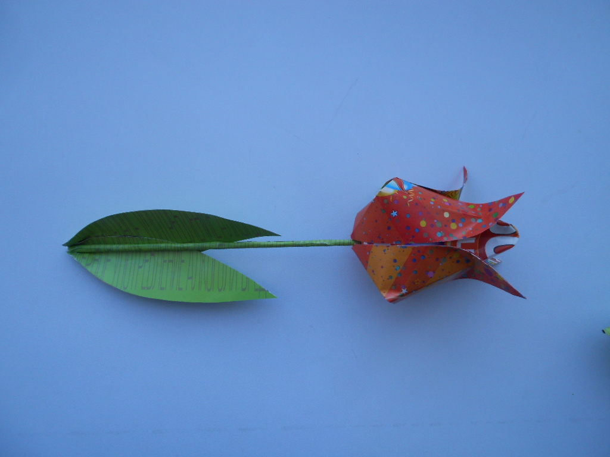

3. Соединение деталей тюльпана
Прикрепите стебель с листочками к бутону для этого помести его в отверстие бутона. Тюльпан готов.

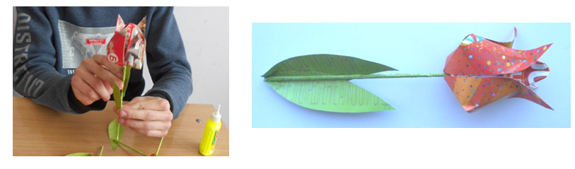

Приложение 2
Как сложить треугольный модуль оригами
Модуль оригами складывается из бумаги прямоугольной формы. Соотношение сторон прямоугольника должно быть примерно 1 : 1,5. Можно получить нужные прямоугольники делением листа формата А4 на равные части. Для этого длинную сторону листа формата А4 разделим на 8 частей, а короткую на 4 части, получим 32 прямоугольника (Смотрите рисунок ниже). В качестве инструмента для разрезания используем обычные ножницы.
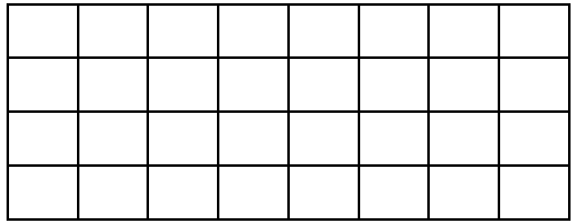

Сложим модуль оригами по схеме:
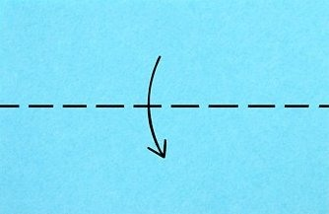
1. Положите прямоугольник обратной стороной к себе. Согните по горизонтали пополам.

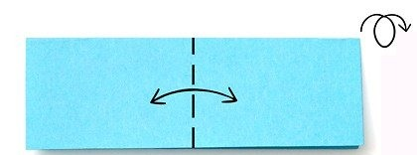
2. Согните пополам по вертикали, чтобы наметить линию середины.


3. Разверните. Согните края к середине. (Обратите внимание: между сложенным уголком и верхним треугольником лучше оставлять небольшой зазор).

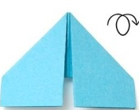
4. Переверните.

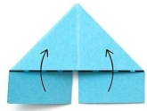
5. Загните уголки.

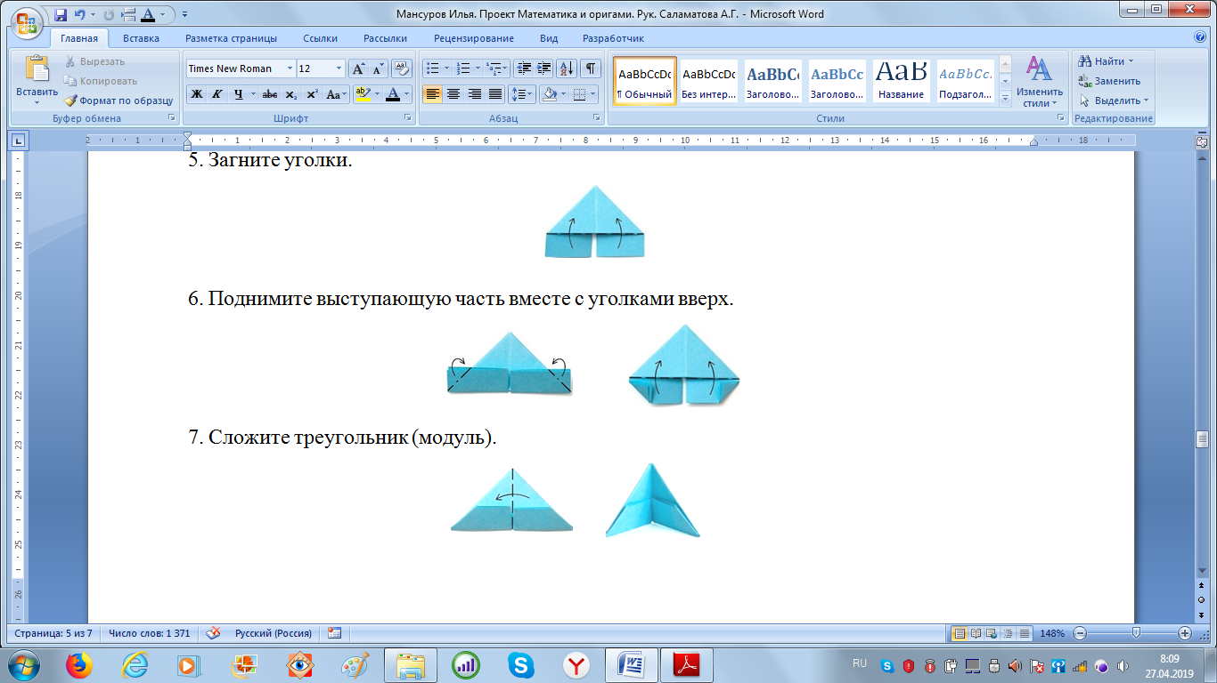
6. Поднимите выступающую часть вместе с уголками вверх.

7. Сложите треугольник (модуль).

Получившийся модуль имеет два уголка и два кармашка.
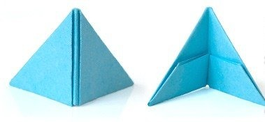

Крепятся модули друг с другом при помощи кармашков различными способами. Вот один из возможных примеров соединения:
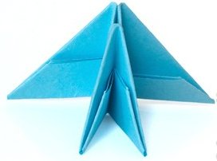

Приложение 3
Как сделать вазу в технике оригами

Для изготовления вазы нам понадобятся:
- использованные листы офисной бумаги «Снегурочка»;
- листы журналов «Пятёрочка»;
- лист картона красного цвета;
- ножницы;
- клей.

1. Изготовление модулей для вазы
1) Возьмите листы офисной бумаги «Снегурочка. Из каждого листа форматом А4 сделайте 32 модуля. Для изготовления вазы понадобиться 740 модулей белого цвета (понадобиться 24 листа форматом А4, общая площадь бумаги 15422,4 см² ≈ 1,5 м²).

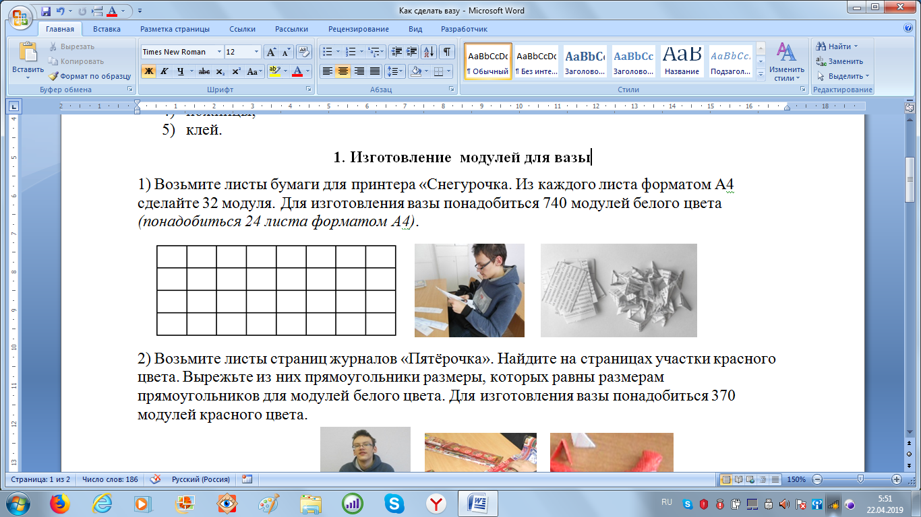

2) Возьмите листы страниц журналов «Пятёрочка». Найдите на страницах участки красного цвета. Вырежьте из них прямоугольники размеры, которых равны размерам прямоугольников для модулей белого цвета. Для изготовления вазы понадобиться 370 модулей красного цвета (общая площадь бумаги 7711,2 см² ≈ 0,8 м²).
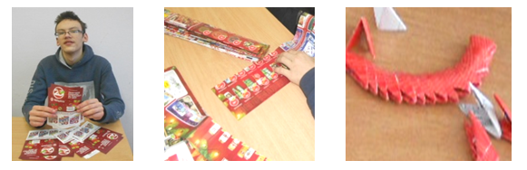

2. Изготовление колец для вазы
1) Возьмите 2 модуля белого цвета, наденьте на них 1 модуль красного цвета, затем снова 2 модуля белого цвета. Боковые кармашки надеваются на уголки предпоследнего ряда.
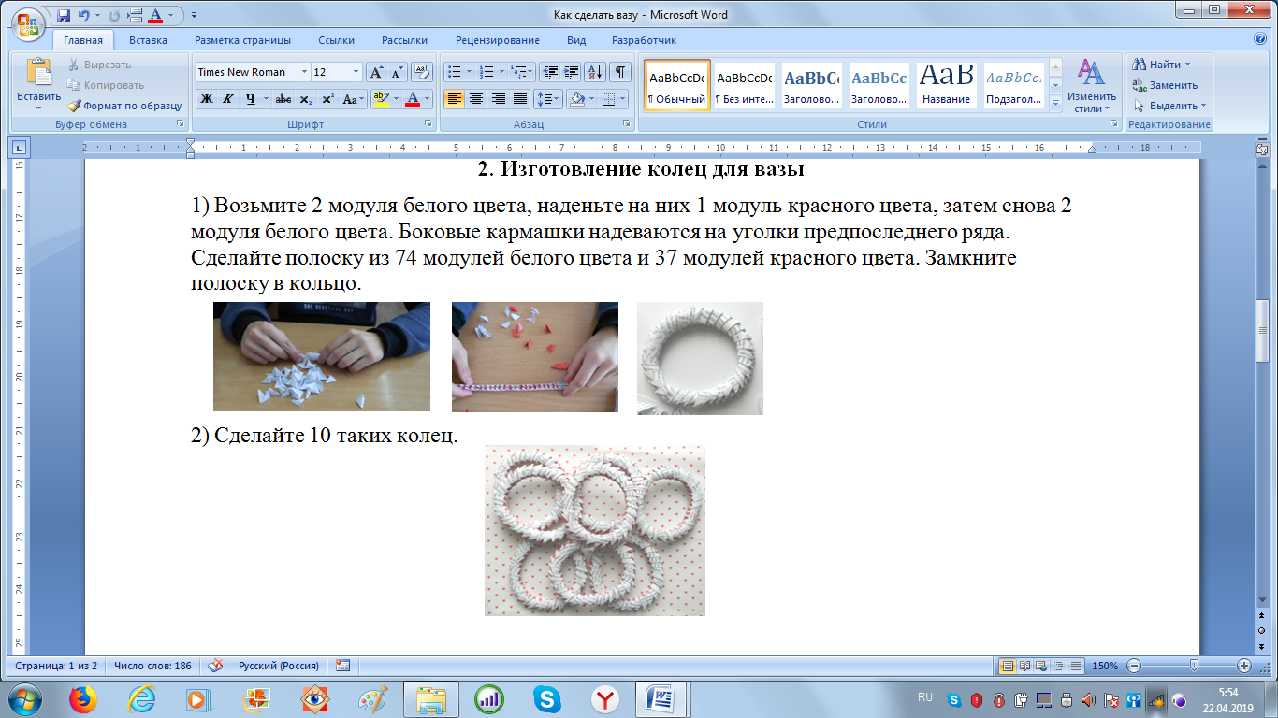
Сделайте полоску из 74 модулей белого цвета и 37 модулей красного цвета. Замкните полоску в кольцо.

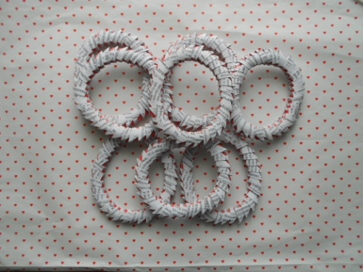
2) Сделайте 10 таких колец.

3. Соединение деталей вазы
Приклейте одно кольцо к другому, сдвигая, относительно друг друга (Сделайте вазу похожую на Пизанскую башню). Вырежьте из картона дно для вазы. Приклейте его к вазе.

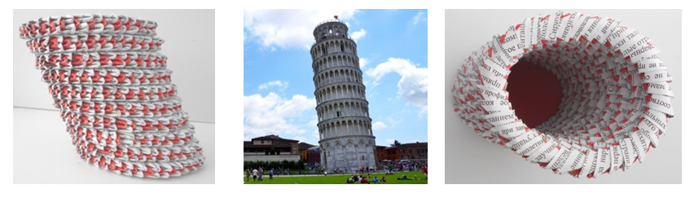

Поставьте тюльпаны в вазу «Пизанская башня».
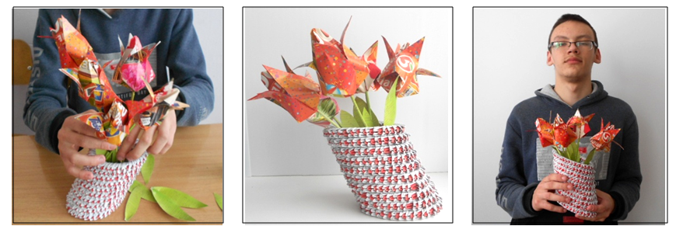

Приложение 4
Презентация «Математика и оригами» выполненная в программе PowerPoint.

